EXPORTWUEREN AUS AFRIKA

Biller sichen fir :

1. Phosphor: 5€
2. Kupfer: 5€
3. Cobalt: 5€
4. Gold: 5€
5. Selwer: 5€
6. Edelsténg: 5€
7. Tubak: 4€
8. Téi: 3€
9. Kaffi: 3€
10. Kakao: 3€
11. Palmueleg: 2€
12. Blummen: 1€
13. Bananen: 1€
14. Baumwolle: 2€
15. 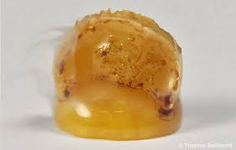 Phosphor
16. 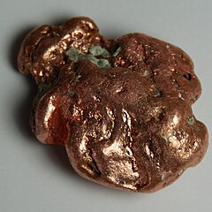 Kupfer
17. 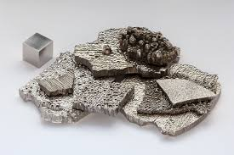 Cobalt
18. 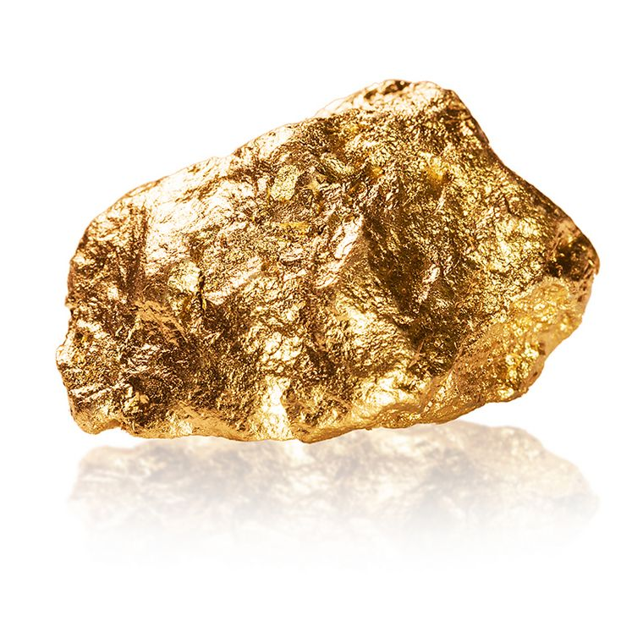 Gold
19. 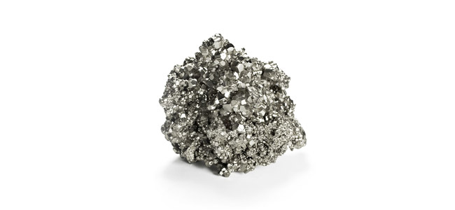 Silber
20. 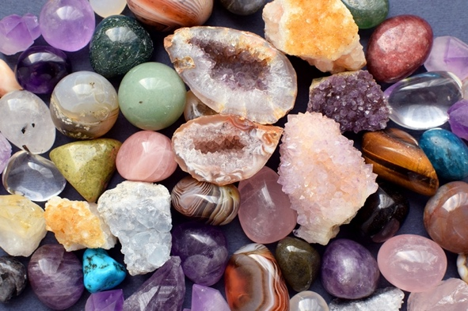 Edelsteine
21. 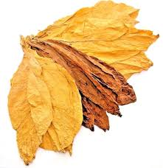 Tabak

 

1. 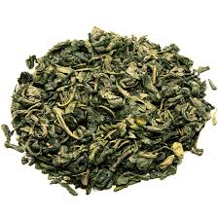 Teeblätter

 

1.  Kaffee

 

 

1. 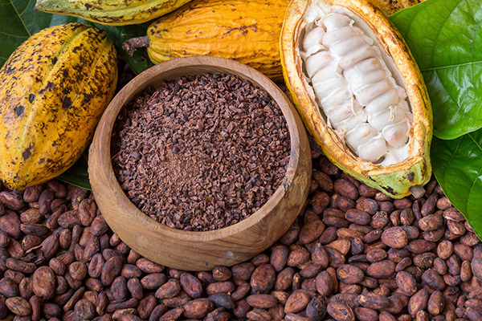 Kakao

 

 

1. 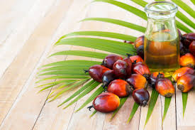 Palmueleg

 

 

 

 

1. 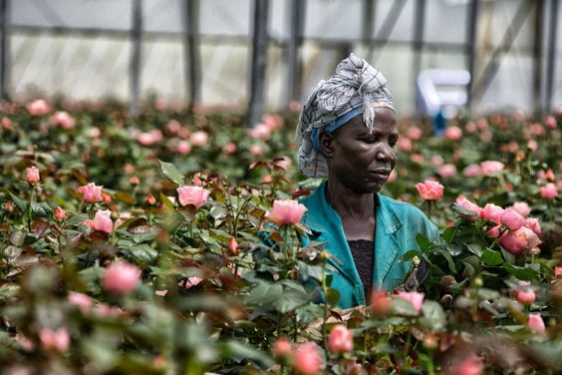 Blummen

 

 

1. 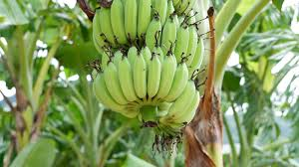 

 

 

 

1. 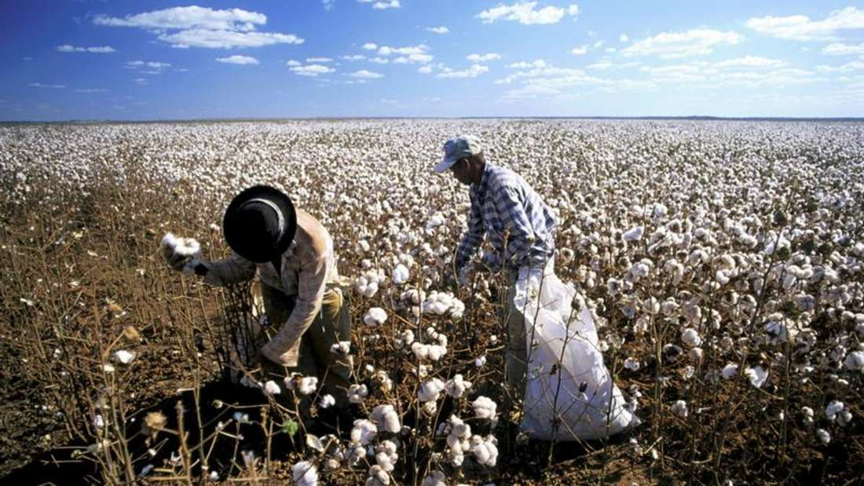 Baumwolle

 

 

 